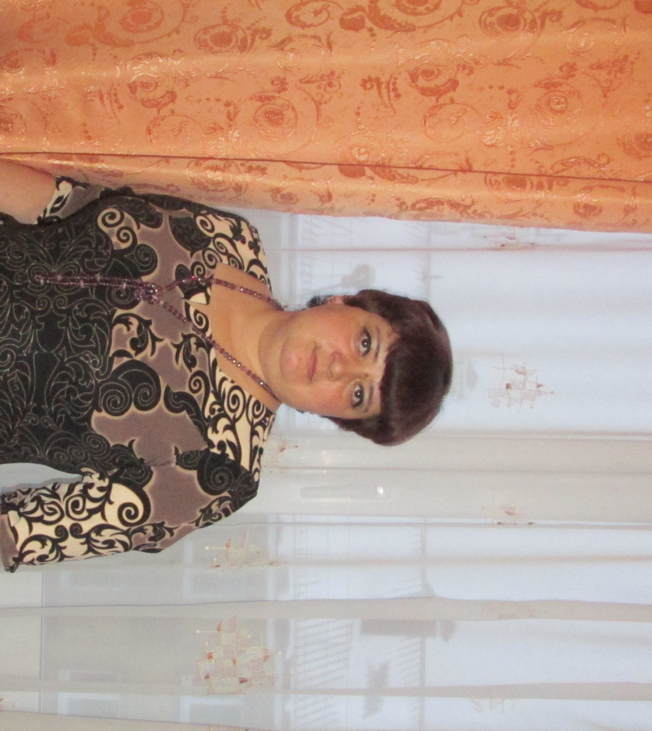

Эссе по теме: «Как воспитать доброго человека»

Выполнила: Страхова Надежда Геннадьевна,
Воспитатель средней группы Муниципального Дошкольного Образовательного Учреждения

Г. Свирск
2016
Доброта для души то же, что здоровье для тела: она незаметна, когда владеешь ею, и она дает успех во всяком деле.
(Лев Толстой)
Именно в раннем детстве закладываются черты характера, формируются навыки, привычки, склонности. И если, вследствие неправильного воспитания они негативны, исправить их в дальнейшем очень трудно, а порою невозможно. Перевоспитание всегда требует во много раз большей затраты сил и терпения.
Мы хотим, чтобы наши дети вырастали здоровыми и сильными, честными и справедливыми, аккуратными, жизнерадостными, настойчивыми и трудолюбивыми.
Решающую роль в воспитании детей играет окружающая среда. Это всё то, что непосредственно окружает человека, формируя его взгляды и убеждения, навыки и привычки.
В известном смысле, человек — это его характер, а он создаётся воспитанием. Воспитание и самовоспитание сопутствуют человеку в течение всей его жизни. Ребёнок не рождается ни злым, ни добрым, ни честным, ни безнравственным. Каким он станет, будет зависеть от условий, в которых он будет воспитываться, от направленности и содержания воспитания.
Первым воспитателем ребёнка с момента его рождения является семья. Умные, внимательные, чуткие и в то же время требовательные родители остаются друзьями и наставниками своих детей на всю жизнь.
Главным методом воспитания является единство слова и личного примера родителей.
«Каков отец, таков и молодец», — говорит народная поговорка. Если ребёнок не видит положительного примера или видит противоположное тому, о чём говорят на словах и что требуют от него, все усилия взрослых будут тщетными. Ни что так не влияет на детей, как личный пример взрослых.
Так, дети должны видеть, что отец благодарит мать за поданный обед, за выстиранную рубашку, за каждое проявление заботы о нём, и, когда он сам свободен дома, наравне с матерью выполняет домашнюю работу. Дети должны видеть, что поведение родителей проникнуто взаимным уважением и любовью, доброжелательностью, единством и чёткостью требований друг к другу и к своим детям.
Семья — это маленький коллектив, где каждый должен заботиться о другом, считаться с интересами других. Здоровая обстановка в семье, приветливая атмосфера, в которой растут дети — вот главный, решающий фактор воспитания. Здесь имеет значение всё: взаимоотношения родителей, их культурные и нравственные интересы, отношение к труду, общественным обязанностям, к окружающим, к самим детям. И взаимоотношения родителей между собой, и их обращение с ребёнком требуют постоянно ровного, доброжелательного тона. Как бы взрослый не устал, чем бы он ни был огорчён, недопустимо срывать своё настроение на детях, проявлять недовольство к их просьбам поиграть с ними, рассказать им сказку или прочитать книжку.
На ребенка надо смотреть как на самостоятельную личность, с собственными чувствами, взглядами, мыслями. Надо быть ласковым без приторности, доброжелательным и приветливым, обращаться к малышу с добрым выражением лица. Тогда ребенок сам усвоит этот тон и будет сдержан и приветлив даже тогда, когда с ним случится какая-нибудь неприятность. Только спокойный человек, владеющий своим настроением и чувствами, может правильно ухаживать за ребёнком. Нервные родители воспитывают и нервных детей.
О воспитательном процессе пишут и говорят уже десятки столетий, однако единства взглядов в определении процесса воспитания нет. А между тем, воспитать человека – самое нужное, самое ответственное и самое трудное дело для семьи и страны. Слово «воспитать» издревле имело значение «питати», т.е. вскормить. Позднее это понятие стали трактовать так: воспитать – «вырастить, привив какие-либо навыки, повлиять на развитие». В толковом словаре русского языка В.Даля под словом «воспитывать» подразумевается забота «о вещественных и нравственных потребностях малолетнего до возраста его».
Воспитание…Что же оно значит для меня? Что в третьем тысячелетии считать воспитанием? На мой взгляд, воспитание – это привитие детям с раннего возраста чувства сострадания и любви к ближнему, приобщение ребенка к прекрасному, истине, доброте, доброй воле, красоте души.
Так что и как нужно сделать, чтобы воспитать ученика, воспитать настоящего Человека? Воспитывать – значит правильно ориентировать формирование личности, что возможно лишь на основе глубокого знания движущих сил, мотивов, потребностей, жизненных планов и ценностных ориентаций воспитанников.
Прежде всего, для этого воспитателю самому надо быть истинным Человеком – «жить правильно, любить людей, высоко хранить свое достоинство патриота, гражданина, труженика». Воспитателю не следует забывать азбучную истину: фундамент доброжелательных отношений и прочных контактов закладывается в умении видеть интересы других людей, вести себя так, чтобы рядом было удобно и приятно учиться, работать, отдыхать другим людям, в умении относиться к окружающим с тем вниманием, которого сами ждем от них. Взаимная помощь, высокая требовательность и глубокое уважение друг к другу – правила поведения воспитанного человека. Во-вторых, хороший воспитатель должен обладать такими качествами, как терпимость и сдержанность, умение все видеть, но далеко не на все реагировать, иметь чуткое сердце и пытливый ум. В-третьих, еще одной основой воспитания является тесное взаимодействие классного руководителя и родителей, ведь не зря Л.Н.Толстой говорил, что 50% знаний о жизни человека он впитывает в себя до 5 лет. Даже самый талантливый учитель не справится в одиночку, когда дело касается воспитания. В-четвертых, необходимо выработать для себя определенную систему правил или заповедей.
Так, в своей работе воспитателя я стараюсь придерживаться следующих основных правил:
- Главная цель воспитания – счастливый человек.
- Нужно верить в то, что воспитываешь, любить тех, кого воспитываешь.
- Воспитание без уважения – подавление.
- Каждый ребенок – это талант, который должен быть открыт.
- Предоставлять самостоятельность ребенку.
- Учить детей личным примером.
- Учить отвечать за свои поступки.
- Не навредить.
- Уметь извиняться, если ты не прав.
В заключение скажу, что пусть говорят, что овладеть искусством воспитания в совершенстве невозможно, но я считаю, что стремиться к нему надо! Ведь только сильные духом никогда не сдаются. Если хочешь быть достойным воспитателем, нужно никогда не останавливаться на достигнутом, всегда учиться, оттачивать своё мастерство, иначе ты будешь неинтересен детям. Как бы ни было трудно, входить в группу необходимо с улыбкой и светлой душой, тогда тебе дети поверят и пойдут за тобой.
Завтра будет новый день в детском саду, и на меня опять будут смотреть глаза – глаза моих ребят. Меня снова будут ждать тревоги и заботы, взлеты и падения, радость победы и горечь поражения…Все это будет, потому что я –воспитатель, и это звучит гордо!

